MINOR CIRCULAIRE ECONOMIE · HULPMIDDEL 01
Design thinking
Het Double Diamond als procesmodel voor je project

Wanneer | Aan de start van je project, en daarna elke keer dat je niet weet waar je staat.
Wat lever je op | Geen eigen product. Dit model bepaalt de volgorde van al je andere werk.
Namen en datum | [ namen ] · [ opdrachtgever ] · [ datum ]

Waarom design thinking?
Design thinking is een manier van werken voor problemen die aan het begin nog niet scherp zijn. Precies het soort problemen dat opdrachtgevers in de circulaire economie meebrengen: ze weten dat er iets moet veranderen, maar niet wat of hoe.
De Double Diamond, ontwikkeld door de British Design Council in 2005 en herzien in 2019, geeft structuur aan dat proces. Twee ruiten, vier fasen, steeds afwisselend verbreden en versmallen. Zo voorkom je dat je te vroeg met een oplossing komt, en dat je te lang blijft onderzoeken.
Je gebruikt het model als navigatiekaart. De andere hulpmiddelen passen in de fasen ervan. Begin hier, en kom hier steeds op terug.
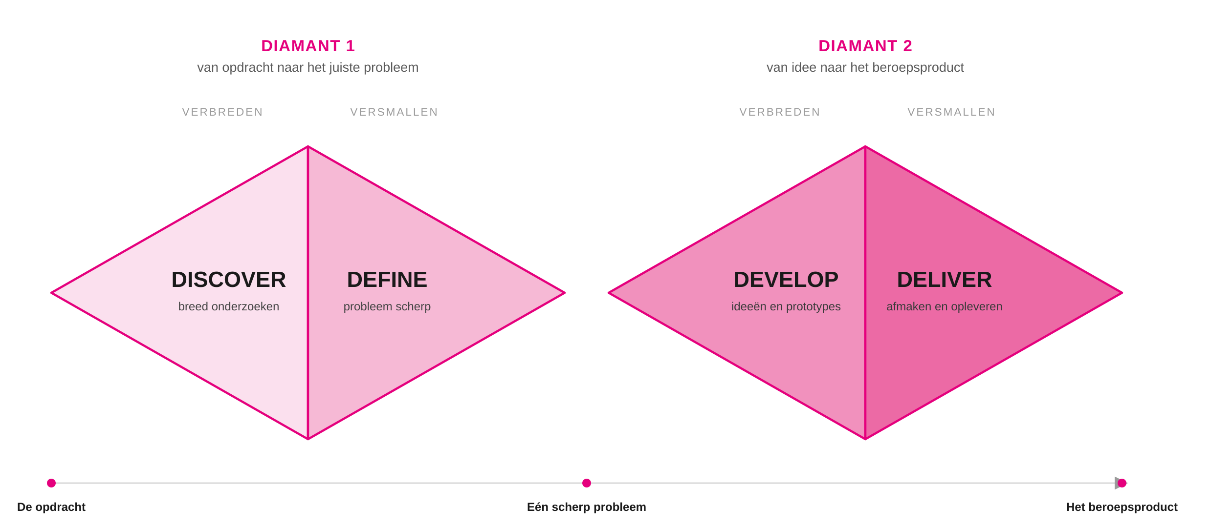
Bron: British Design Council (2019), The Double Diamond. designcouncil.org.uk
De linkerruit gaat van de opdracht naar de juiste probleemstelling. De rechterruit gaat van idee naar beroepsproduct. De beweging is niet lineair: soms ga je een stap terug. Dat is geen falen, dat is goed ontwerpen.
Divergeren en convergeren
Elke ruit heeft twee bewegingen. Divergeren is verbreden: je verzamelt, verkent en bedenkt. Convergeren is versmallen: je kiest, schrapt en focust. Wisselen tussen die twee is de kern van design thinking. Het gaat mis als je ze door elkaar doet, want dan schiet je ideeën af voordat ze er zijn.
Divergeren (verbreden) | Convergeren (versmallen)
Houding: nieuwsgierig, niet-oordelend | Houding: kritisch, besluitvaardig
- Stel veel vragen, ook de stomme vragen.  - Noteer alles, selecteer nog niets.  - Zeg “ja, en” in plaats van “ja, maar”.  - Zoek zoveel mogelijk perspectieven, ook de minderheidsopinie.  - Wees comfortabel met onzekerheid.  Gebruik: brainstorm (zie 11 Brainstorm), stakeholderanalyse (zie 05 Stakeholderanalyse), deskresearch, interviews. | - Weeg af op basis van criteria.  - Durf te schrappen, ook goede ideeën.  - Maak een keuze en sta erachter.  - Leg vast waarom je iets niet kiest.  - Betrek de opdrachtgever bij de keuze.  Gebruik: prioriteren (zie 12 Prioriteren), How Might We (zie 07 Probleemdefinitie).
Te vroeg convergeren doodt goede ideeën. | Te lang divergeren geeft geen resultaat.

De vier fasen
Elke fase heeft een eigen vraag en een eigen resultaat. De hulpmiddelen in de rechterkolom horen bij die fase.
Fase | De centrale vraag | Wat het oplevert | Hulpmiddelen
Discover | Wat speelt er echt bij de opdrachtgever, en wat zit daarachter? | Een breed beeld van probleem, gebruikers en systeem | 03, 05, 06
Define | Wat is het probleem dat we gaan oplossen? | Eén scherpe probleemdefinitie en kansvraag | 07, 10
Develop | Welke oplossingsrichtingen zijn er, en welke werkt? | Geteste concepten en prototypes | 11, 12, 14
Deliver | Wat leveren we op, en hoe draagt het over? | Een af beroepsproduct met onderbouwing | 08, 09

Doorlopend gebruik je 02 Scrum voor je ritme, 09 Onderbouwen voor je keuzes, 13 Slim AI gebruiken voor je AI-werk en 15 Reflectie voor je leerproces. Je richting en je focus per periode leg je vast in 04 Aanpakplan.
TIP
- Benoem hardop in welke modus je zit. Zeg letterlijk: we divergeren nu, dus geen oordelen. Of: we convergeren nu, dus we kiezen, ook als het moeilijk is.
- Verdeel de rollen. Spreek af wie de divergeerder is en wie de convergeerder, en wissel dat per fase om.
- Zet je fase op je bord. Markeer bij elke sprint in welke fase je zit (zie 02 Scrum & kanban). Dat houdt jullie samen gefocust.

VALKUILEN
- Meteen naar de oplossing. De eerste ruit overslaan levert een goed antwoord op de verkeerde vraag.
- Blijven onderzoeken. Op een gegeven moment moet je kiezen. Zet een datum voor je probleemdefinitie.
- Het model als plaatje gebruiken. Een Double Diamond in je paper zonder dat je laat zien welke keuzes je per fase maakte, telt niet als aanpak.
- Denken dat het één rechte lijn is. Teruggaan naar een eerdere fase hoort erbij. Leg alleen vast waarom je teruggaat.

MINI-VOORBEELD · SCHOOLKANTINE
Discover: Sam en Noor doen een intake, brengen de stakeholders in kaart en meten een week lang wat er wordt weggegooid.
Define: de gevraagde campagne blijkt niet het probleem; het echte probleem is inkoop op aanname. Kansvraag: hoe kunnen we de inkoop helpen op verbruik te bestellen?
Develop: acht ideeën, teruggebracht tot drie inkoopopties, getoetst bij de inkoopafdeling.
Deliver: een onderbouwd inkoopadvies als one-pager, overgedragen aan de facility manager.

